10.04.19
סוניה ארוב

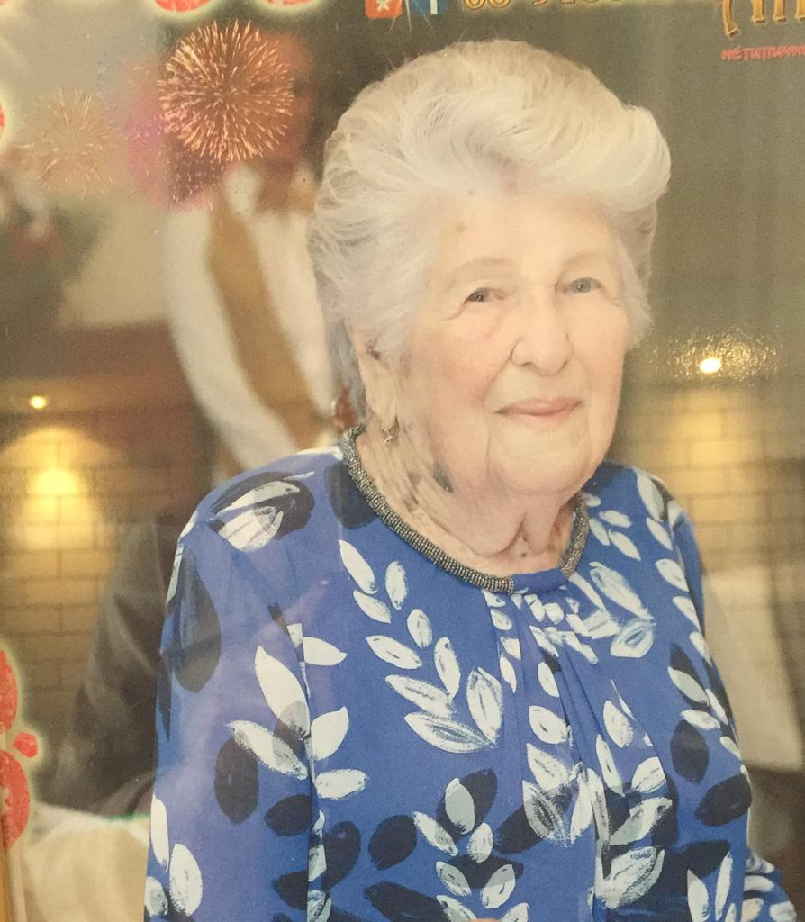
ארץ מולדת: אוקראינה
שם בית ספר: אחד העם שש שנתי
רשות מקומית: פתח תקווה
מגישה: מישל אודוביקוב
שם המורה: סלי מנור- פרנקו

תוכן עניינים:
מבוא..................................................................3

ראיון אישי..........................................................4-8

קישור העדות לחומר הנלמד..................................9-12

מפה....................................................................13

רפלקציה.............................................................14

מבוא
סיפור זה נכתב על האדם היקר לי מכל, סבתא סוניה או בשמה המלא סוניה ארוב. סוניה ארוב נולדה בתאריך 15.04.1926 באוקראינה שבברית המועצות למשפחה יהודית מאמינה. סוניה נפטרה בתאריך 26.01.2019 לאחר חיים מלאים ובריאים בארץ ישראל עם משפחתה הרחבה. סוניה הספיקה להפוך לסבתא רבא ואפילו לסבתא רבא רבא ולראות את ניניה וצאצאיה. סוניה ארוב היא סבתא רבא שלי שאני מיום הולדתי. 16 שנה גרנו ביחד וגדלתי על סיפוריה ואהבתיה של סבתא .
סוניה גדלה בכפר הנקרא סיידמנוחה שהיום שונה שמו לקלינינדורף. משפחתה של סוניה הייתה משפחה עם מצב כלכלי בינוני ואפילו נמוך אך עם כל זאת היא הצליחה לשמור על אופטימיות בחייה. בגיל 15 סוניה גילתה מה היא מלחמה והייתה חלק ממנה. לאחר המלחמה סוניה התחילה לעבוד בשביל המדינה במשרד הביטחון כקצינה (תמונה) .
בצעירותה של סבתא ולאחר מלחמת העולם השנייה היא פוגשת את הבחור היפיפה שחזר מהמלחמה הביתה שלם ובריא ששמו היה ארקדי, סבא רבא שאותו אני מכירה רק מסיפורים במשפחה ומסבתא. (תמונה).
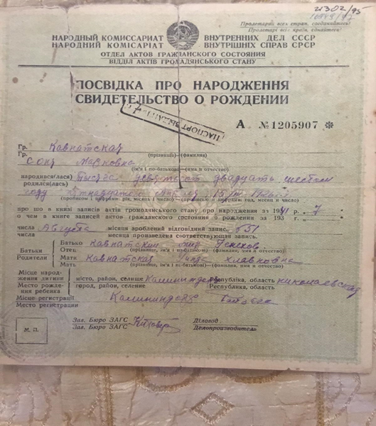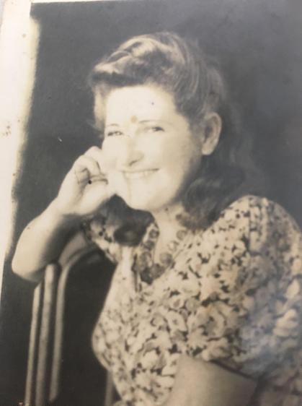
סוניה בצעירותה תעודת לידה של סוניה 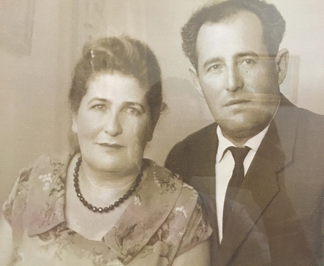 סבא ארקדי וסבתא סוניה
סוניה ארוב
סוניה ארוב, מהבית קבנצקי, נולדה בתאריך 15.04.1926 למאיר והינדה,באוקראינה בכפר קלינינדורף (סיידמנוחה) למשפחה יהודית. סוניה עלתה לארץ ישראל וחיה עד מותה בארץ ישראל.
ראיון אישי
*סוניה ארוב נפטרה ב-26.01.2019, לכן הראיון האישי יהיה בצורת סיפור.
נולדתי ב15.04.1926 בדרום אוקראינה בכפר יהודי סיידמנוחה (קלינינדורף). גדלתי בבית למשפחה עניה למרות זאת החיים היו טובים ומאושרים עד גיל 7.
בגיל 7 נפטר אבא שלי, אימא שלי עבדה בחקלאות בזמן שאחי למד בלבובו ואחותי הגדולה למדה בבית ספר לווטרינריה.
נשארתי עם אימא שלי לבד שעבדה בתחום החקלאות ביקב. למדתי בבית הספר עד כיתה ח, לאחר הבית ספר הייתי חוזרת ואוכלת עם אמי ארוחת צהריים ולאחר מכן עוזרת לה בעבודות. חיי היו כאלה עד גיל 15.
בתור ילדה שחיה בכפר היהודי לא בדיוק הייתי מכירה אנטישמיות במובן המלא של המילה, אך עם הגיל הבנתי שהיא תמיד הייתה קיימת שם. השלטון הדממי של סטאלין השאיר צלקות בלתי מתרפאות במשפחתי הקרובה וגם המורחבת. בשנות ה- 30, לפני המלחמה בזמנו של סטאלין התעוררה פרשה של רופאים. האשימו רופאים, ברובם יהודים על התנגדות לשלטון של סטאלין, זה קרה במוסקבה הרחוקה, אך הדים לפרשה הגיעו גם למקומות מרוחקים ונדחים כמו הכפר שגרתי בו באוקראינה. נ.ק.ב.ד הגיע יום אחד על הכפר ועצרו את שני בני דודי הצעירים ביחד עם עוד המונים בהאשמה שהכינו מהפכה ציונית ורצו להוריד את השלטון הקיים. כל הצעירים האלו "נעלמו", נהרגו במחנות של סטאלין, וכל זה עוד הרבה לפני מלחמת העולם השנייה.
בגיל 15 אח שלי חזר הביתה וחגגתי בפעם הראשונה את יום הולדתי כי לא היה נהוג לחגוג ימי הולדת באותה תקופה מכיוון שהמצב הכלכלי לא היה טוב. ובתאריך ה15.06.1941 נסעתי לבקר את דודתי בניקולייב. באחד הימים הלכה דודתי לשוק לקנות מוצרים ולא עברה אפילו שעה אחת ופתאום היא חוזרת עם דמעות בעיניים שלה ומודיעה שהתחילה המלחמה. באותו היום הרוסים פגעו במטוס של הנאצים ובכל העיר הוליכו שני נאצים ובאותו הערב החזירו אותי הביתה. זאת הייתה החוויה שלי של היום הולדת ה-15.
אחי היה מנהל יחידת מכוניות חקלאיות בקולחוז (קיבוץ חקלאי), הוא קיבל משימה לפנות טרקטורים וכלי רכב חקלאיים מאוקראינה לאוזבקיסטן. אחי החליט לקחת את כל המשפחה לפינוי כי הנאצים התקרבו לאוקראינה.
ב17.08 יצאנו עם משפחתי מהכפר ועברנו לצידו השני של נהר דנפר. באותו היום לפני היציאה קשרנו את פרה שהייתה למשפחה לעץ ופעם ראשונה בחיים שלי ראיתי את הפרה בוכה. בשלב מסוים נעצרנו לנוח וראינו מטוסים עם כוכבים אדומים (סימן של הצבא האדום). הילדים קפצו ונפנפו בידם ושמחו שהמטוסים הגיעו להגן עליהם, פתאום התחילו הפצצות מהמטוסים, אלא היו נאצים שציורו על מטוסם את הסמלים של הצבא האדום. אחי קיבל הנחייה לעזיבת עבודתו בטכניקה ולהציל את חייהם של האנשים. לאחר זמן מה הגענו ללבובו ואבא של אימא שלי (סבא שלי) מצא שני סוסים ועגלה שנוכל להתקדם ולברוח מהנאצים. היינו צריכים לעבור את נהר דנייפר עשינו זאת בעזרת סירה שבתוכה ישבנו: אני, אחותי(אידה), אמא (הינדה), אח שלי (מוישה), אישתו (מניה) ותינוקם בת
השנה (אסיה). כשהיינו באמצע הנהר התחילו הפגזות של מטוסים נאציים שפגעו באחד הסוסים והוא התחיל לטבוע, התחלנו לצרוח מפחד כי הסירה התחילה להתמלא במים ואחי שחרר את הסוס והמשכנו תחת ההפגזות עם הסוס השני עד לחוף.
היינו רעבים ויחפים אך המשכנו ללכת כשבחלק מהמקומות הסכימו אנשים לתת לנו אוכל. אימא שלי עם גיסתי והתינוקת היו בעגלה. אני ואחותי הלכנו ליד העגלה ביחד עם אחי מכדי לשמור על כוחות הסוס. החלטנו ללכת לכוון אסטרחן(ברוסיה) שהמרחק היה אלפי קילומטרים. הצטרפו אלינו גם ההורים של גיסתי. מאסטרחן המשכנו לקזחסטן. הגענו לקזחסטן בחודש דצמבר לאחר ארבעה חודשים של הליכה רגלית.
במשט התחתון קבלה אותנו משפחה רוסייה אשר נתנה לנו לגור במטבח עם תנור רוסי באמצע שעליו ישנתי עם אחיינית שלי ( אסיה) בת השנה. כעבור כמה ימים האחיינית נפטרה מדלקת ריאות שלא היה איך לטפל בה. אחי ביקש להתגייס לצבא והלך למלחמה. ליוויתי אותו עד למרכז גיוס ובדרך הוא נתן לי הוראות לחיים: להיות בן אדם, לשמור על זהותי היהודית, לא לשקר, להיות ישרה עם אנשים, לעבוד קשה כמו כולם.
אימא שלי עבדה בגן ילדים באותה תקופה, שם הילדים קראו לה "סבתא יהודייה". אני עבדתי ולמדתי כמו אחיותיי, היינו מקבלים 200 גרם לחם ליום והיה לנו חסר אוכל, היינו רעבים אך לא חסכנו לעצמינו לעבוד קשה בכדי לקדם את הניצחון על הנאצים.
כעבור שנתיים קבלנו הודעה שכפרינו שוחרר והתחלנו את הדרך חזרה הביתה. כשהגענו לכפר, מצאנו אותו הרוס עם קבר אחים ענק של 2400 תושבי כפר שביניהם היו המון קרובי משפחה, מתוך אלה שהחליטו להישאר בכפר ולא להתפנות. הם אמרו: "אנחנו חקלאים, הנאצים לא יעשו לנו שום דבר, אין להם בנו עניין". מספרים העדים שיום למחורת כשהנאצים נכנסו לכפר הם אספו את כל היהודים כולל תינוקות, נשים וזקנים, הכריחו אותם לחפור בור וירו בהם. אנשים נפלו לבור, חלקם הרוגים וחלקם עדיין פצועים אך חיים. האדמה עדיין נשמה כמה ימים והמראה היה מפחיד. אף אדם לא הלך נגד הזרם ולא התנגד לנאצים בעת הכיבוש וההשמדה, ההפך הוא, האוקראינים המקומיים עזרו לנאצים וליהודים לא היה שום סיכוי לשרוד ולברוח מגורלם המר.
הבית שלנו בו גרנו לפני המלחמה היה תפוס ועצרנו אצל קרובי המשפחה.
יום למחרת בבוקר קראו לנו לנ.ק.ב.ד ( משרד הפנים), הייתי בת שבע עשרה. הם הכריחו אותנו להתחיל לעבוד במידי שלא הייתה לנו אפשרות לסרב להם.
היינו מקבלים כיכר לחם אחד לשבוע, הייתי צעירה ורציתי לאכול, הייתי מתחננת לאימא שלי לחתיכת לחם.
אחרי שלושה חודשים שלחו אותי לעיר הגדולה למשרד הביטחון לעבוד בנ.ק.ג.ב שהיום נמצאת תחת השם ק.ג.ב . ,במשרד הביטחון הייתי עובדת בתור רושמת פרוטוקולים בחקירות לאוקראינים ששרתו את הנאצים, באותן חקירות הם ספרו על המעשים הנוראיים שקרו בזמן כיבוש אוקראינה.
לאחר חצי שנה אח שלי חזר מהמלחמה ואני נשלחתי לעבוד בתור מרגלת קצינה באוקראינה המערבית בגבול עם פולין ורומניה לפירוק התאחדויות משרתי הנאצים שחלקם התחבאו ביערות. היינו מאתרים אותם ומעבירים לשלטונות החוק.
היו באותה תקופה קשיים רבים במיוחד לגור לבד רחוק מהבית בגיל צעיר, להיות אחראית על כל תחומי החיים ולא להיתמך על ידי אף אחד, להרגיש לפעמים בודד. אך באותם ימים הקשים היו גם סיפורים מצחיקים כי הינו צעירים ומאוד רצינו גם לשמוח וגם לצחוק. אחד מהסיפורים האלה היה סיפור על חתול: באחד הימים חזרתי הביתה בלילה ושמעתי צרחות של תינוק במועדון שרוף, נבהלתי נורא והלכתי לקרוא לאנשים לברר מה יש בפנים. בסופו של דבר התגלה שזה היה גור חתולים מילל.
לאחר חצי שנה שחררו אותי הביתה לתקופה מסוימת לחופש. כשחזרתי לכפר נודע לי שחזר מהמלחמה בחור חתיך שעבר את כל המלחמה מגיל 18 ועד לשחרור ברלין. הכרנו במסיבת ריקודים. יצאנו תקופה ביחד, לאחר שנתיים, ב-20.03.1948 התחתנו. הכפר שגרנו בו היה הרוס ועני לאחר כיבוש הנאצים. בנינו את המשפחה בתנאים לא פשוטים. בחתונה שלנו השתתפו 30 איש ובמתנה קבלנו צלחת וכמה פרוטות .
עבדנו קשה, בנינו בית משלנו, הבאנו לעולם שני בנים.
בשנת 1961 עברנו לגור לעיר גדולה חרסון. חיינו חיים מאושרים ואוהבים 48 שנים.
עליתי לישראל בשנת 1996 יחד עם משפחתי, נכדיי וניני. עברנו ביחד קשיי עלייה אך היינו שמחים להתמקם בארץ ישראל. בשנה הראשונה בישראל החלטנו לחפש את קרובי המשפחה מאותו כפר שגדלתי בו, שהצליחו לברוח מהמשטר הקומוניסטי עוד ב1918. ידענו שהם עלו לארץ והיו בין מקימי קיבוץ דגניה שבכנרת. הקשר איתם הופסק עוד בשנות ה-20 במאה הקודמת בשל המשטר הקומוניסטי שלא אפשר קשרים מסוג זה. איתרנו חלק מהמשפחה ואפילו אשתו של בן דוד של בעלי ז"ל, בת 94. המפגש היה מרגש עם המון תמונות וזיכרונות, קצת דמעות והכרות מחדש.
*החלק הזה נכתב לאחר מותה של סבתא רבא וכסיכומם של שיחות ארוכות שלה עם בני משפחה לאורך החיים.
המלחמה השפיעה על תפיסת עולמה של סבתא מאוד. היא פגשה אותה בתור נערה בת 15, שהחיים שלה השתנו והפכו אותה לבוגרת מידי למרות גילה הצעיר. מוקדם מאוד היא ידעה מה זה רעב, קור, חוסר בית, אובדן קרובים, חוסר ודאות מוחלטת לגבי היום שאחרי, עבודה קשה. כל חייה סבתא המשיכה לחיות עם טראומת נעורים שהתאפיינה בדברים הקטנים שלפעמים הפתיעו והדהימו אותנו כמו: לא לזרוק אוכל, לא לזרוק בגדים, לשמור דברים בצד ליום שחור. יחד עם זאת התקופה הקשה ההיא למדה אותה לשמור ולייחד את המשפחה, קרובה ורחוקה, לכבד ולחזק את הקשר בין בני המשפחה.
המשטר הסוביטי קומוניסטי שבו נולדה וחיה את רוב חייה הכתיב את תנאי ההתנהלות המותרת שלא אפשרה התנגדויות והבעת דעה. במשטר הקומוניסטי היה אסור כל דת ודעות פוליטיות אחרות. סבתא ספרה על הזיכרונות המוקדמים של ילדותה מהכפר היהודי שעדיין ניהל חיים מסורתיים יהודיים, חגים, מנהגים וכו' , דבר שהפך לבלתי אפשרי בהמשך. אנשים שרצו להתקדם בחיים היו מוכרחים להיות חברי המפלגה הקומוניסטית.
הבקשות לדור הצעיר היו מאוד דומות למוסר שקבלה בזמן המלחמה מאחיה: להיות בן אדם, לא לשקר, להיות ישרה עם אנשים, לעבוד קשה בכדי להשיג את המטרות, לא להישבר, ליהנות מהחיים, לא להתלונן, להתיישר ולהמשיך קדימה, לא להיות גאוותן.

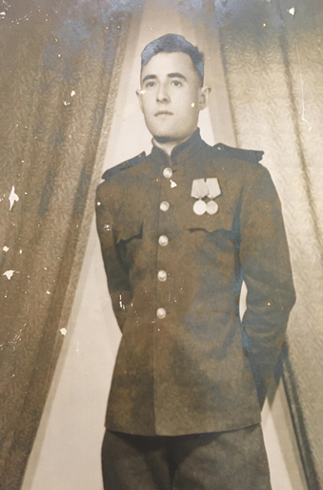
סבא רבא ארקדי בתום המלחמה

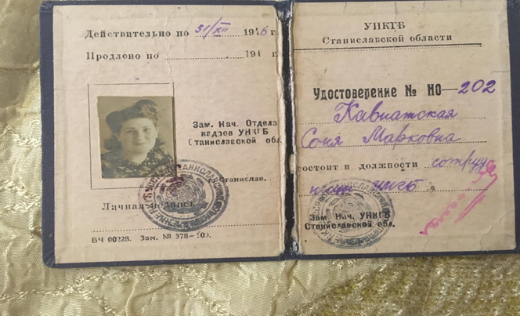
כרטיס עובד במשרד הביטחון

קישור העדות לחומר הנלמד
לפני מלחמת העולם השנייה
בשנת 1917 פרצה מהפכה ברוסיה, במהלכה סולקו הצאר וממשלתו. במקומם הוקמה ממשלה זמנית אשר לא הצליחה להתמודד עם תיקון נזקי המלחמה והבעיות שנוצרו בעקבותיה. במקביל חלה עליה חדה בתמיכה במפלגה הבולשביקית, אשר בראשה עמד לנין. המפלגה שמה לה למטרה לא רק את החלפת שלטון, אלא גם את שינוי שיטת המשטר הפוליטי והחברתי בהתאם לעקרונות הסוציאליזם – תחת הסיסמה שטבע לנין: "השלטון למועצות, אדמה לאיכרים, לחם לנצרכים, שלום לכל".
עיקרי המשטר הקומוניסטי המפלגה הבולשביקית ומנהיגה לנין דגלו באידיאולוגיה הקומוניסטית, כפי שבאה לידי ביטוי במסמך שכתבו ההיסטוריונים הגרמנים קרל מארכס ופרדריך אנגלס - "המניפסט הקומוניסטי" (1848).
המהפכה הסתיימה בניצחון הקומוניסטים בייסוד ברית המועצות. בראש המדינה עמד מנהיג המהפכה, לנין. החליף אותו בשלטון יוסף סטלין שתקופת שלטונו מסומלת בטוטליטריות.
במשך 25 שנות שלטון היחיד בברית המועצות הנהיג סטלין במדינה משטר טרור שמפניו לא נמלטו גם חברי המפלגה המקורבים לו אישית ואף קצינים בכירים בצבא. בדרך לביסוס שלטונו ולחיזוקו ביקש סטלין "לטהר" את ברית המועצות ולחסל כל מוקד של התנגדות אפשרית. "טיהורים" אלה כללו הוצאות להורג ללא משפט, הגליות, מאסרים, כליאת אנשים במחנות עבודה ובמחנות ריכוז ועינויים. במשפטי ראווה המוניים הועמדו לדין אנשי המפלגה. במשפט הראווה הראשון (1936) הועמדו לדין 16 ממנהיגי המהפכה והואשמו בבגידה, בריגול, ובניסיון לרצוח את מנהיגי ברית המועצות. הנאשמים עוּנוּ עד אשר הודו בהאשמות שיוחסו להם, הביעו חרטה על מעשיהם ואז הוצאו להורג.
במהלך ה"טיהורים" חוסלו חברי המפלגה הקומוניסטית, הקצונה הבכירה והנמוכה בצבא האדום וכן מאות סופרים, אמנים, מדענים ומנהיגים פוליטיים. ה"טיהורים" פסקו רק כאשר פרצה מלחמת העולם השנייה אך חודשו לאחר המלחמה. מעריכים כי יותר מ- 10 מיליון בני אדם חוסלו במעשי הרצח של סטלין בשנים הללו. בין הנרצחים יהודים רבים ובהם סופרים מוכרים כפרץ מַרְקִיש ואיציק פֶפֶר (1952).
ברית המועצות הקומוניסטית הייתה הכוח המשמעותי בקואליציה שהביסה בסופו של דבר את גרמניה הנאצית, וכך נוצרה בקרב היהודים ששרדו תחושת הכרת תודה על ההצלה מהגרוע מכל. בהשוואה לרשע הנאצי הרוע הקומוניסטי פתאום נראה קצת פחות נורא, מה גם שרוב העולם לא היה מודע אז לפשעים המחרידים שביצעו הקומוניסטים בברית המועצות.
אין ספק אם כן שניצחון בעלות הברית קטע את השמדת היהודים באירופה, ועצם המחשבה על כך שמלחמת העולם השנייה יכלה להסתיים כשידם של הנאצים על העליונה היא מעוררת פלצות. אין גם ספק שהמאמץ המלחמתי של ברית המועצות היה מרכיב קריטי בניצחון המבורך הזה, אלא שהגיע הזמן להפנים: שליטי ברית המועצות הקומוניסטית לא ניהלו את המלחמה כדי להציל את היהודים, הם עשו זאת כדי לשמור על משטרם ולהציל את עצמם.
הצלת שארית היהודים הייתה תוצאה אגבית של הבסת הנאצים אך היא מעולם לא הייתה המטרה, אפילו לא המשנית. במהלך המלחמה שלטונות ברית המועצות לא עשו מאומה כדי להקטין את מספר הקורבנות היהודים אף שידעו כי הסכנה שמרחפת עליהם באזורי הכיבוש הנאצי שונה לחלוטין מסכנה לאזרח נכבש אחר. בהקשר זה יש לציין כי גם יתר בעלות הברית לא נלחמו למען הצלת היהודים, שגורלם לא עניין במיוחד אף אחד.
לקומוניסטים, בניגוד לנאצים, לא הייתה שאיפה להעביר מן העולם את כל היהודים במובן הפיזי, אך השמד הרוחני של היהודים דווקא כן עמד על הפרק בברית המועצות עוד משנותיה הראשונות, כאשר נאסרו בהדרגה התנועה הציונית, בתי ספר יהודיים, לימודי העברית והיהדות, ובעצם כמעט כל סממן לאומי יהודי.
רוב רובם של בתי הכנסת נסגרו, החזקה של ספרות יהודית או אפילו שיחות חולין בנושאים יהודיים יכלו להוביל למרתפי השירות החשאי ומשם לגרדום או למחנות, שלעתים רק דחו את המוות במספר חודשים או שנים. שלל ארגונים וועדות בדמות היבסקציה, שמרבית חבריה היו יהודים, פעלו ללא לאות להעלמת כל זכר ליהדות מתוך רצון להוכיח את נאמנותם לרעיונות האתאיזם והפרוטלריון הבינלאומי. רובם אגב סיימו את חייהם בדיוק באותו מקום כמו היהודים אותם רדפו
השלטון בברית המועצות ביקש לרמוס את השאיפות הלאומיות של עמים נוספים אך היהודים היו למטרה מועדפת ולאחר מלחמת העולם השנייה, כאשר סטלין התפנה לטפל ביהודים, גם סכנת ההשמדה הפיזית עלתה על הפרק. לעולם לא נדע אם הוא אכן תכנן שואה שנייה, כפי שסבורים מומחים לא מעטים, אך נדע בוודאות שהרשויות עשו הכל והשתמשו בכל האמצעים כדי לבולל לחלוטין את העם היהודי בתוך העם הסובייטי החדש.

מלחמת העולם השנייה
לאחר הסכם ריבנטרופ-מולוטוב (1939), אוקראינה המערבית שוב אוחדה עם המזרחית.
ב-22.06.1941 הנאצים נכנסו לשטחי ברית המועצות למרות ההסכם, התחילו לכבוש שטחים.
בשנת 1941, במהלך מלחמת העולם השנייה, אוקראינה נכבשה כולה על ידי הצבא הגרמני והייתה כפופה לקומיסריון הרייך אוקראינה. על שטחה הוקמו גטאות, יהודייה נהרגו בהמוניהם בבורות על ידי יחידת האיינזצגרופן של האס אס(S.S) ומשתפי פעולה אוקראינים. אוקראינים רבים (שחלקם הגדול היה במערב אוקראינה קיבלו בתחילה את הכובשים הגרמנים כ"משחררים" מהשלטון הקומוניסטי, והיו בהם גם משתפי פעולה בתפקידים שנטלו חלק ברדיפת היהודים וגם בהשמדתם. בסך הכול על פי ההערכות נרצחו בזמן הכיבוש הנאצי כ-1.5 מיליון יהודים מכלל 2.7 מיליון יהודים אוקראינים שהיו בה לפני השואה. אחד המקומות הידועים לשמצה הוא באבי יאר, בקייב.
לצד משתפי הפעולה היו רבים באוקראינה שהתנגדו לכיבוש הנאצי, משום שלא רצו כובשים שהם אינם מכירים על אדמת אוקראינה, והבינו כבר בתחילת המלחמה שגרמניה לא תאפשר לאוקראינים להקים מדינה עצמאית משלהם. כתוצאה מכך, התארגנו יחידות צבאיות של אוקראינים לאומיים שדחפו לעצמאות המדינה, ונקראו " צבא ההתנגדות האוקראיני", שמנה כ-100,000 איש ופעל בעיקר במערב אוקראינה נגד הנאצים.
הנאצים התנגדו בתוקף לעצמאות אוקראינית. לפי תפיסתם של הנאצים היו האוקראינים עם סלבי, כלומר אנשים מ"גזע נחות" שיש לשעבדם לצורכי הרייך הגרמני כחלק מתפיסת מרחב מחיה לו זקוק העם הגרמני. כפריים אוקראינים נעקרו מאדמתם, ובמקומם הגיעו מתיישבים מגרמניה לתפוס את נחלותיהם. שני מיליון אוקראינים נשלחו למחנות עבודה בכפייה בשטחי גרמניה הנאצית. "צבא ההתנגדות האוקראיני" ניהל מלחמת גרילה לא רק נגד הנאצים אלא גם נגד הארמייה קריובה הפולנית והסובייטים בעת ובעונה אחת. בנוסף היו פרטיזנים אוקראינים פרו-קומוניסטים שפעלו נגד הנאצים בלבד. בשנת 1944, לקראת סוף המלחמה, שוחרר רוב שטחה של אוקראינה על ידי הצבא הסובייטי. עם סיום המלחמה המשיכו יחידות גרילה של ארגון צבא ההתנגדות להילחם בצבא האדום הסובייטי ובצבא האדום הפולני באזור הרי הקרפטים.
בסך הכל נהרגו 6.8 מיליון אוקראינים, אזרחים וחיילים, בזמן מלחמת העולם השנייה, מתוכם כ-2.7 מיליון חיילים בצבא האדום שנהרגו בקרבות או שנרצחו על ידי הנאצים כאשר היו שבוי מלחמה וכ-1.5 מיליון יהודים. ממדי ההרס במדינה היו עצומים. בניינים רבים בערים קרסו, וכפרים שונים חרבו. מלאכת השיקום לאחר המלחמה ארכה זמן רב.
במקורות יד ושם כתוב:"במחוז חרסון היו הנפות היהודיות האוטונומיות קלינינדורף ((Kalinindorf ,סטלינדורף ((Stalindorf וניי זלטופול (Zlatopol Nay) ,ובהן קולחוזים יהודיים שהוקמו על בסיס המושבות היהודיות שהיו שם במחצית השנייה של המאה ה-19 ערב מלחמת-העולם השנייה התגוררו בשלוש הנפות הללו כ-35,000 יהודים, רובם חקלאים. על גורל יהודי הקולחוזים אפשר ללמוד מגורל יהודי נפת סטלינדורף. במחצית השנייה של חודש ספטמבר 1941 נערכו אקציות, ובכמה קולחוזים נרצחו קבוצות של גברים יהודים. הוטלו תשלומי כופר כבדים, נשדד רכוש והוחרם הרכוש המשותף של הקולחוזים. באמצע מרס 1944 שוחררו חרסון והאזור. האיכרים היהודים שניצלו וחזרו וביקשו לשקם את משקיהם, מצאו אותם תפוסים בידי רוסים ואוקראינים. פניות של יהודים לשלטון בקייב לחדש את הנפות היהודיות האוטונומיות נדחו, והן בטלו אפוא אחרי המלחמה".

רפלקציה אישית
סבתא רבא שלי נפטרה לפני כחודשיים ולכן השתמשתי במידע מהקלטות, סיפורים מההורים, מהסבים, וזיכרונות מסיפוריה של סבתא.
במהלך העבודה שלי התרגשתי נורא ואפילו בכיתי קצת מכיוון שסבתי הייתה אדם יקר לי מאוד והיא כרגע מאוד חסרה לי לכן לשמוע את קולה ולראות אותה מדברת אליי כביכול היה מאוד מרגש.
מהריאיון אני לוקחת לחיים שלי את כל העצות שסבתי קבלה במהלך חייה ואת כל התנהלותה במהלך המלחמה עצמה.אני אקח לחיי בעיקר את דרכי התמודדותה בחיים. יחסה הטוב לאנשים, האופטימיות שלה, היכולת שלה להיות מאופקת, להיות מסודרת ולשמור על אורך חיים נכון, להשיג את מה שאני רוצה רק דרך עבודה קשה ולא להתלונן.

